我的兄弟，我对你做的前端，非常的夸赞，表示感谢
我有一些建议：
第一个页面：logo的标语在手机打开就没有了
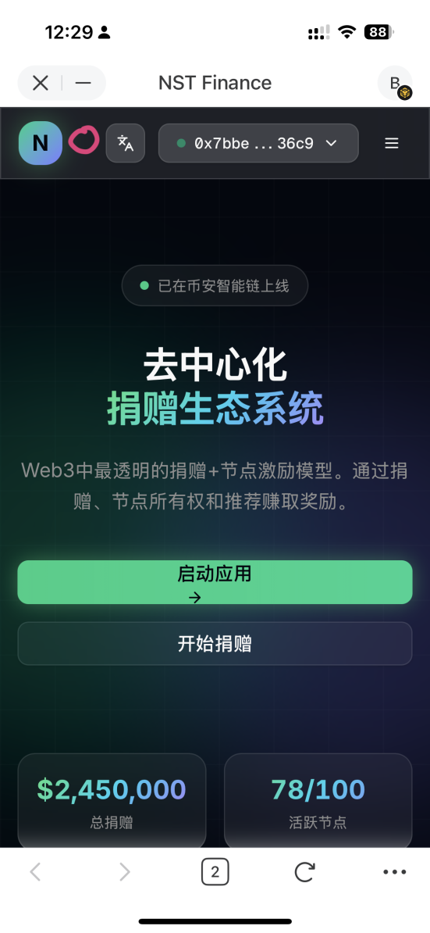
节点所有权和自动节点升级的那个圆圈能不能动起来（有一种呼吸感），给人感觉就是进度条一直在往前进的感觉，那个节点数量的圆圈能不能也动起来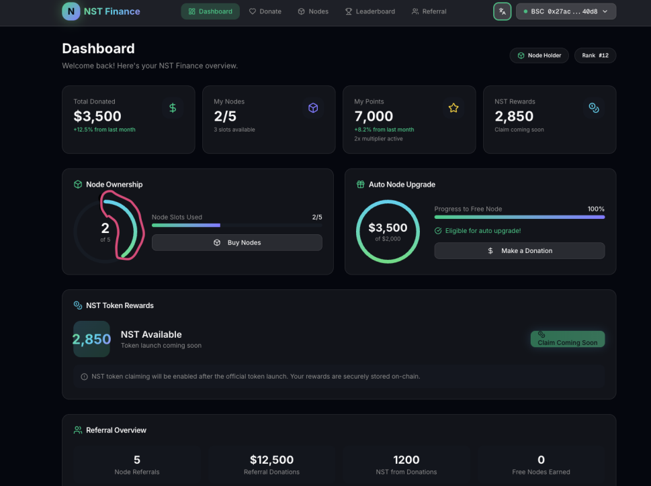

NST代币奖励的2850已经跑到方框外面了
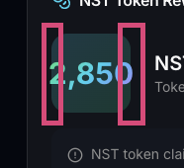

第四个页面：排行榜
申请空投那个按钮：那个小图片是不是放昨天更好看
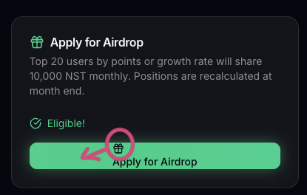
第5个页面：推荐
加一个dISCOR的分享链接的入口，在小飞机的右侧
那个圆圈还是要动起来，还有推荐链接的后面那个复制，点不了，点了没有反应(或许是因为现在只是演示页面)
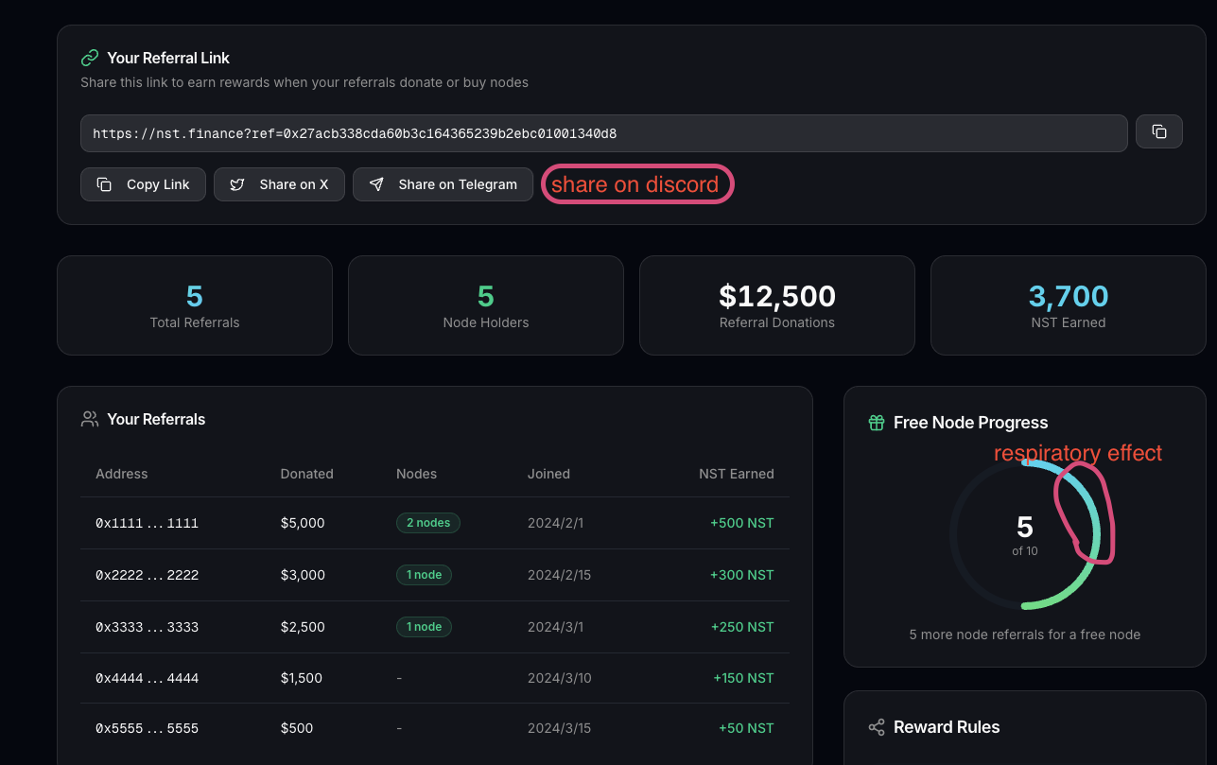

一些翻译问题，还有就是麻烦你检查下所有的英文界面，邮没有单词错字的地方
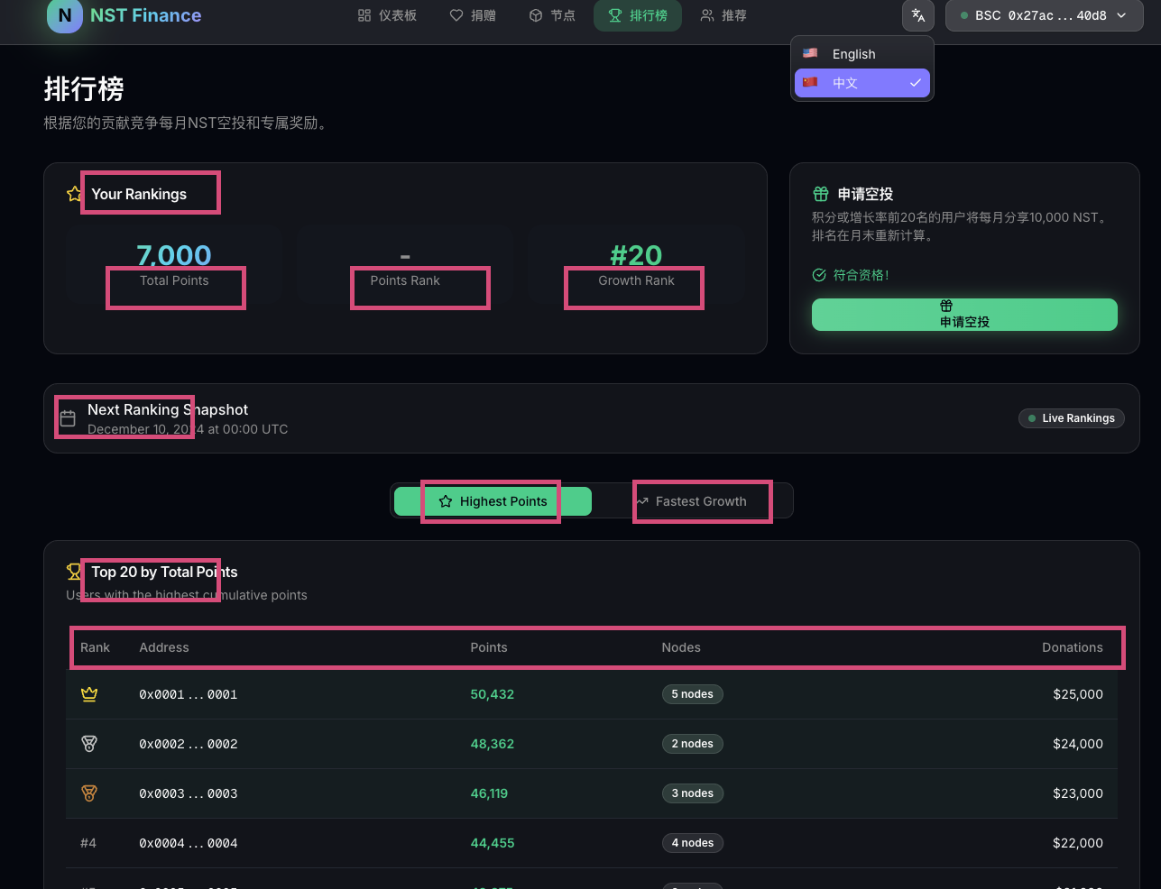

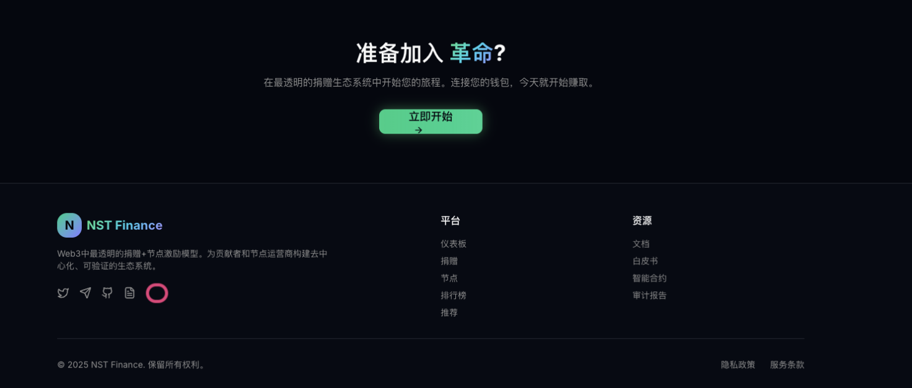
页面底部栏，加一个DISCORD 的图标链接和一个YOOTUBI的图标，放在Telegream的右边

